物联网工程技术专业2022级《数据采集与处理技术》课程实践
2024-2025学年第1学期
学号：2019505099 姓名：代依伦 班级：物联网2101班 成绩：
名称：Python安装及使用 |  |  |  | 学时数：2学时
日 期： | 2024.9.13 | 地 点： | 人工智能实验室 | 指导老师： | 刘璐
实验软件及环境、实验器材：
一、目的
掌握Python语言的基本操作。

二、内容
- 使用if语句求出两个数的较小值。
2、判断一个数是奇数还是偶数。
3、用while循环实现计算1~99的整数和。
4、定义一个带有参数的函数。
5、将字符串中所有的小写字母转化为大写字母。
6、编写一个函数，计算两个数的最大公约数。
7、编写一个判断闰年的程序，输入年份，输出是否为闰年。
三、过程及结果
程序代码及屏幕截图：
1、
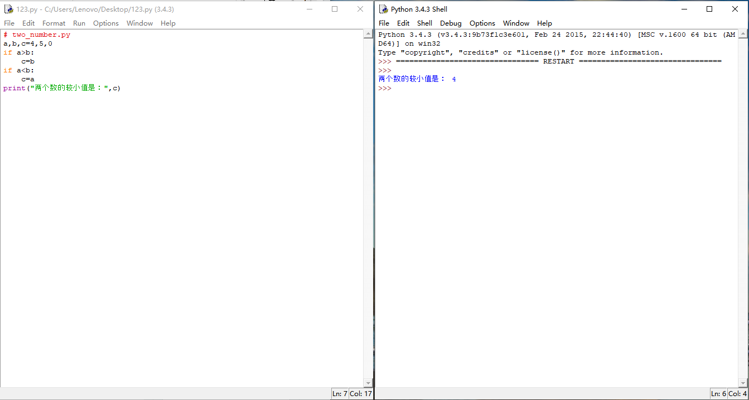
2、
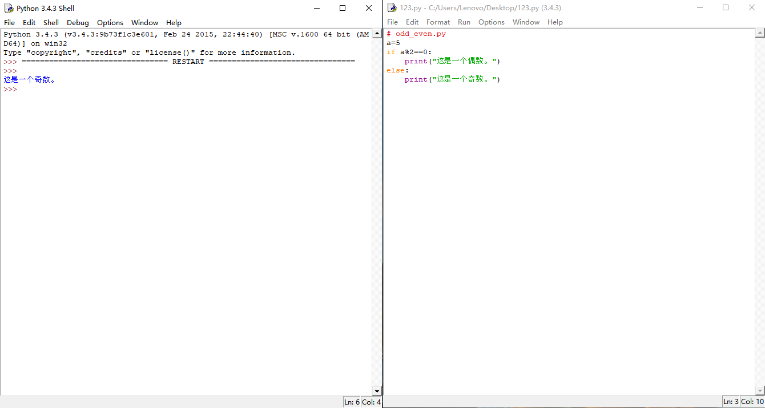
3、
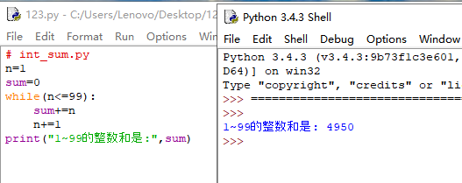
4、
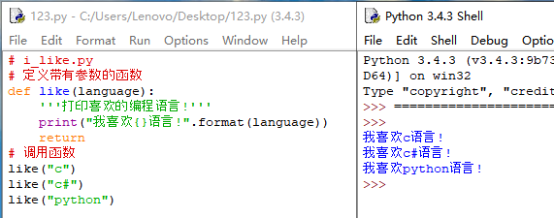

5、
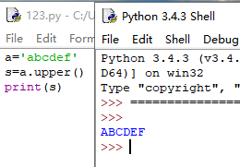
6、
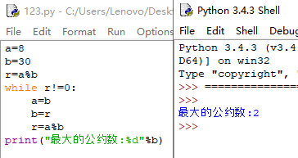
7、
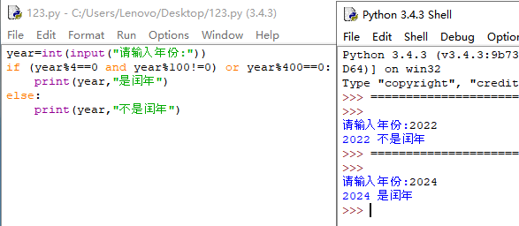

四、总结
1、操作中需要注意的事项
打代码的时候要注意字母的大小写以及符号必须是英文符号，并且输入代码的格式也很重要。

- 存在问题与整改
输入代码时还是不够细心，经常犯一些细节上的错误，也不是很熟练，需要在以后的学习过程中勤加练习并且更加细心。

3、个人小结
这节课巩固了之前所学的内容，对于所学的知识有了一个新的体会，并且也发现了自身所存在的一些问题。

五、教师评语

